青岛西海岸新区黄岛初级中学文件

青西新黄初发〔2024〕12号
青岛西海岸新区黄岛初级中学
2024年足球后备人才选拔简章
根据青岛西海岸新区教育和体育局《关于做好2024年初中足球后备人才选拔工作的通知》（青西新教体字〔2024〕190号）工作要求，结合我校实际，特制定本选拔简章。
一、选拔计划
24人（男子：12人，女子：12人）
二、选拔范围
青岛西海岸新区（东区）正式学籍的在读小学六年级毕业生。
三、报名资格
品学兼优，身体健康，具有青岛西海岸新区正式学籍的在读小学六年级毕业生；自2022年以来，参加过青岛西海岸新区“体彩杯”校园足球联赛或青岛市“市长杯”足球联赛。
四、资格审查及报名工作
（一）资格初审。
足球后备人才向毕业学校提出报名申请（每名学生只能报考一所学校一个专业）；毕业学校对考生资格进行初审，初审通过后，将相关资料报送局体卫艺科审核通过后，方可报名。足球后备人才资格初审时间位2024年4月18日。
审核通过后，将加盖学校公章的《初中学校足球后备人才推荐表》（详见附件3，以下简称《推荐表》）。
（二）组织考生报名。
考生持《推荐表》《学籍表》及本人近期一寸免冠照片、获奖证书原件和复印件两份，到青岛西海岸新区黄岛初级中学报名（海南岛路61号）。
时间：4月21日9:00-11:30
地点：青岛西海岸新区黄岛初级中学体育办公室（海南岛路61号）
联系人：李老师
联系电话：0532-87075222、15963217861
注：为做好足球后备人才招生工作，预防运动意外伤害，考生报名时除携带相关材料外，必须携带已购买的测试当天考生本人的人身意外伤害保险单、体检证明和免责声明书（附件2）。
（三）进行资格认定。
选拔学校对学生的报名材料（需加盖学生毕业学校公章）进行认真审查，将审查合格足球后备人才的《推荐表》《学籍表》原件及获奖证书等复印件备案，并将加盖学校公章的《2024年初中学校足球后备人才报名资格认定汇总登记表》（详见附件6）电子版和纸质版于4月22日一并报送至区教育和体育局体卫艺科审查备案。
五、专业测试
（一）测试时间和地点
1.测试时间：2024年5月12日9:00—12:00（8:30-8：50,9:00-9:20）检录，检录两次，两次不到者，视为弃权）
2.测试地点：青岛西海岸新区黄岛初级中学田径场（海南岛路61号）
3.考试当天需要考生携带的材料
（1）准考证、身份证或带照片的户籍证明
（2）考试时的相关考试用品、器材、装备等
4.考试时的考试用品、装备、服装要求：
考生考试服装、护具、球鞋、鞋带、球袜、发带只允许是黑色或白色（商标除外），且左右脚球鞋同色、左右腿球袜同色;肌贴、绷带只允许是黑、白或肉色;考生严禁戴有装饰物如手环等，所有服装上严禁含有培训机构、学校名称、姓名、地区、号码等除商标外的特殊图案或文字。
（二）测试内容及标准
1、测试内容：立定跳远、50米跑、5×25米折返跑、颠球、定位球踢准、运球过杆射门、现场比赛。
2、测试标准：执行《2024年青岛西海岸新区初中学校足球后备人才专业测试标准》。
（三）测试人员
我校聘请“第三方”专业人员进行专业测试，测评人员3-5人。
（四）测试组织
我校专业测试坚持公开公平公正的原则，根据足球专业特点，结合学校实际，制定科学合理的测试工作方案，确保测试过程安全有序。测试过程会全程录像，将完整的录像资料存档。
六、录取办法
我校在区教育和体育局下达的2024年青岛西海岸新区初中学校足球后备人才选拔计划内，按足球技能测试成绩由高到低择优录取（成绩相同的，参加“市长杯”足球联赛的优先考虑）。专业成绩满分100分，保留至小数点后两位。
选拔学校将取得足球后备人才录取资格的学生花名册电子版和纸质版（均需加盖学校公章）于5月12日一并报送至局体卫艺科。经区教育和体育局批准后，5月13日在校园公示栏中公示，公示期为三天。
七、工作要求
1.加强组织领导，选拔学校成立由校长为组长，分管校长、体育教师代表、家长委员会代表为成员的选拔工作领导小组，负责足球后备人才选拔工作。
2.健全工作机制，完善工作方案，压实工作责任，抓好工作落实，确保选拔工作平稳有序。

附件：
1.西海岸新区黄岛初级中学足球后备人才选拔工作领导组小组
2.青岛西海岸新区黄岛初级中学足球后备人才选拔免责声明书
3.2024年青岛西海岸新区初中学校足球后备人才选拔推荐表
4.2024年青岛西海岸新区初中学校足球后备人才报名汇总表
5.准考证
6.2024年青岛西海岸新区初中学校足球后备人才资格认定汇总登记表
7.2024年青岛西海岸新区初中学校足球后备人才专业测试标准


青岛西海岸新区黄岛初级中学
2024年4月16日

附件1

青岛西海岸新区黄岛初级中学
足球后备人才选拔工作领导小组

组 长：杨进军
副组长：陈磊
成 员：李花梅 郑小娟 于永庆 吴琼 孙红燕（家长代表）
医务组：张林林
联系人：李老师
学校监督电话：0532-87075222、
15963217861

青岛西海岸新区黄岛初级中学
2024年4月15日

附件2
青岛西海岸新区黄岛初级中学足球后备人才
选拔免责声明书

一、本人自愿报名参加青岛西海岸新区黄岛初级中学足球后备人才选拔并签署本免责声明书。
二、本人及家长（监护人）已全面了解并同意遵守考试组织方所制订的各项规则、要求及采取的安全措施。
三、本人及家长（监护人）已完全了解自己的身体状况，确认自己身体健康状况良好，具备报考条件，已为考试做好充分准备，并在考前购买了“人身意外伤害保险”；监护人经审慎评估，确认被监护人身体状况符合考试条件，并自愿承担相应风险。
四、本人及家长（监护人）充分了解本次考试可能出现的风险，且已准备必要的防范措施，以对自己安全负责的态度参加考试。
五、本人及家长（监护人）愿意承担考试期间发生的自身意外风险责任，且同意对于非考试组织方原因造成的伤害等任何形式的损失，考试组织方不承担任何形式的赔偿。
六、本人及家长（监护人）同意接受考试组织方在考试期间提供的现场急救性质的医务治疗，但在离开现场后，在医院救治等发生的相关费用由本人负担。
七、本人承诺以自己的名义参加考试，决不冒名顶替。
八、本人及家长（监护人）已认真阅读并全面理解以上内容，且对上述所有内容予以确认并承担一切的法律责任，组织方和其他考试人员免责。
九、严格按照疫情期间常态化防控管理要求，做好考试期间疫情防控工作。
备注：(签名请认真填写，务必清晰可辨)

运动员（签字）：

监护人（签字）：
签署日期： 年 月 日
附件3
2024年青岛西海岸新区初中学校
足球后备人才选拔推荐表
毕业学校 |  |  |  |  | 报考学校 | 黄岛初级中学
姓名 |  |  |  | 性别 |  |  | 年龄
最好比赛成绩
推荐理由
学校意见 | 校长签字： 单位公章： 日期： 年 月 日
区教育和体育局意见 | 审核人签字： 盖章： 日期： 年 月 日
注：
1. 一名考生只能报考一所学校。
2.此表每生一式两份，由各毕业生学校录入并打印（纸张规格A4）两份，相关人员填写有关资料并签名盖章。
3.凡是获得多个奖项的，填写报名表时，只需填写本人最高的奖项即可。
4.获奖证书或等级证书复印件加盖毕业学校公章后附在表后
附件4
2024年青岛西海岸新区初中学校足球后备人才报名汇总表

毕业学校：（加盖学校公章） 类别：
序号 | 省学籍号 | 姓 名 | 性别 | 身份证号 | 出生年月 | 报考学校 | 备注
注：
1. 一名考生只能报考一所学校。
2.此表一式三份（纸张规格A4），选拔学校、区教育和体育局体卫艺科、基教科各留存一份（加盖学校公章的电子版和纸质版一并上报）。

附件5：准考证

2024年青西新区黄岛初级中学足球后备人才招生
准 考 证(存根)
姓 名：___________
毕业学校：___________
准考证号：

青西新区黄岛初级中学（盖章）

2024年青西新区黄岛初级中学足球后备人才招生
准 考 证(存根)
姓 名：___________
毕业学校：___________
准考证号：

青西新区黄岛初级中学（盖章）

附件6
2024年青岛西海岸新区初中学校足球后备人才资格认定汇总登记表

选拔学校：（加盖学校公章） 类别：
序号 | 省学籍号 | 姓 名 | 性别 | 身份证号 | 出生年月 | 学生毕业学校 | 备注
注：
1. 一名考生只能报考一所学校。
2.此表一式三份（纸张规格A4），选拔学校、区教育和体育局体卫艺科、基教科各留存一份（加盖学校公章的电子版和纸质版一并上报）

附件7
2024年青岛西海岸新区初中学校
足球后备人才专业测试标准

根据《国家学生体质健康标准》和《山东省高水平足球运动员测试方法及标准》，结合小学学生的身体素质和专项技术的实际情况，制定本测试标准。
一、测试内容与所占分值
类别 | 身体素质 |  |  | 基本技术 |  |  | 实战能力
测试  内容 | 立定跳远 | 50米跑 | 5×25米  折返跑 | 颠球 | 定位球  踢准 | 运球过杆  射门 | 比赛
各项  分值 | 5 | 10 | 15 | 10 | 15 | 15 | 30
总分值 | 30 |  |  | 40 |  |  | 30
二、非守门员测试方法与评分标准
（一）身体素质（30分）
1．50米跑（10分）
评分标准：
分值 | 成绩（秒） |  | 分值 | 成绩（秒）
分值 | 男 | 女 | 分值 | 男 | 女
10 | 7.8 | 8.1 | 5 | 10.4 | 11.1
9.5 | 7.9 | 8.2 | 4.5 | 10.5 | 11.2
9 | 8.0 | 8.3 | 4 | 10.6 | 11.3
8.5 | 8.1 | 8.6 | 3.5 | 10.7 | 11.4
8 | 8.2 | 8.9 | 3 | 10.8 | 11.5
7.5 | 8.7 | 9.4 | 2.5 | 10.9 | 11.6
7 | 9.2 | 9.9 | 2 | 11.0 | 11.7
6.5 | 9.7 | 10.4 | 1.5 | 11.1 | 11.8
6 | 10.2 | 10.9 | 1 | 11.2 | 11.9
5.5 | 10.3 | 11.0 | 0.5 | 11.3 | 12.0
2．立定跳远（5分）
评分标准：
分值 | 成绩（厘米） |  | 分值 | 成绩（厘米）
分值 | 男 | 女 | 分值 | 男 | 女
5 | 225 | 195 | 2.5 | 200 | 170
4.5 | 220 | 190 | 2 | 195 | 165
4 | 215 | 185 | 1.5 | 190 | 160
3.5 | 210 | 180 | 1 | 185 | 155
3 | 205 | 175 | 0.5 | 180 | 150
3．5×25米折返跑（15分）
测试方法：
从起跑线向场内垂直方向快跑，在跑动过程中依次用手击倒位于5米、10米、15米、20米和25米各处的标识物后返回起跑线，每击倒一个标识物立即返回一次（须将标识物击倒，否则不计成绩）。以站立式起跑，脚动开表，完成所有折返距离回起跑线时停表。每人测试一次。
评分标准：
分值 | 成绩（秒） |  | 分值 | 成绩（秒）
分值 | 男 | 女 | 分值 | 男 | 女
15 | 37 | 40 | 7 | 45 | 48
14 | 38 | 41 | 6 | 46 | 49
13 | 39 | 42 | 5 | 47 | 50
12 | 40 | 43 | 4 | 48 | 51
11 | 41 | 44 | 3 | 49 | 52
10 | 42 | 45 | 2 | 50 | 53
9 | 43 | 46 | 1 | 51 | 54
8 | 44 | 47
（二）基本技术（40分）
1.颠球（10分）
测试方法：(1)脚背、腿部颠球（球落地及手、手臂触球即判颠球结束），运动范围2米直径范围内颠球;(2)每人测试两次,取最高成绩。
评分标准：
分值 | 成绩（个） |  | 分值 | 成绩（个）
分值 | 男 | 女 | 分值 | 男 | 女
10 | 50 | 50 | 5 | 25 | 25
9 | 45 | 45 | 4 | 20 | 20
8 | 40 | 40 | 3 | 15 | 15
7 | 35 | 35 | 2 | 10 | 10
6 | 30 | 30 | 1 | 5 | 5
2.定位球踢准（15分）
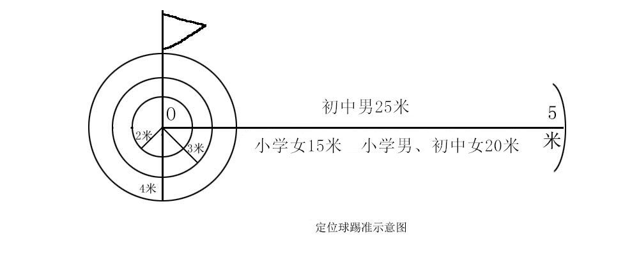
场地设置：
（1）以O为圆心，以2、3、4米为半径，分别画里、外三个圆，圆心处插上一根0.5米高并系有彩旗的标志杆，作为传准的目标。
（2）以规定距离（小学男子为20米，小学女子为15米）为半径，从圆心向任何方向画一个5米长的弧为传球限制线。如图所示。
测试方法：
（1）考生将球放在限制线上，用任何一脚向圆圈里传球，球落在圆圈里或圈线上均为有效。
（2）每人连续做5次，每次均记录成绩，5次成绩之和为该项测试成绩。
评分标准：
该项成绩满分为15分，每踢中半径为2米圈内则得3分（包括落在线上），每踢中半径为3米圈内则得2分（包括落在线上），每踢中半径为4米圈内则得1分（包括落在线上），未踢中者不计成绩。
3.运球过杆射门（15分）
场地设置：（小学以7 人制比赛场地的罚球区为标准）
（1）在罚球区线中点处，画一条24米长的垂线，距罚球区线之远端为起点。
（2）距罚球区线2米处起，沿24米垂线插置标杆10根、杆间距离为2米，第10根杆距起点4米。
（3）杆垂直固定在地上，插入地下深度不限，以考生碰不倒杆为宜。杆高1.5米。如下图所示。
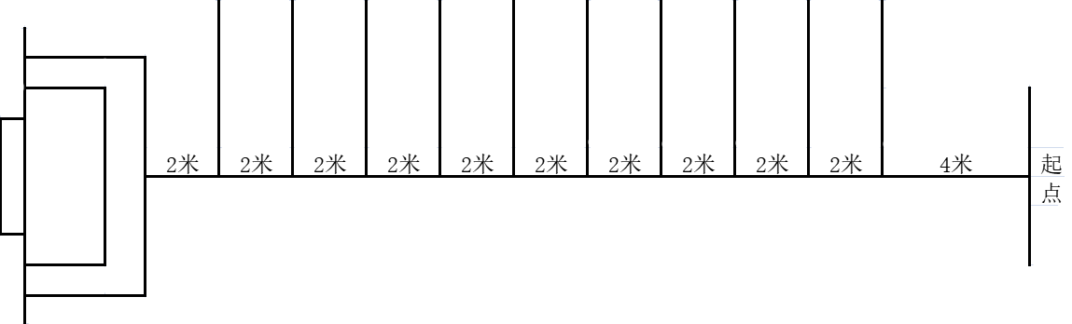

测试方法：
（1）考生从起点开始运球，脚触球则立即开表计时，运球逐个绕过杆后射门，球越过球门线时停表；
（2）每人两次机会，选取最好成绩为最终成绩，并记录有效；

（3）运球漏杆者，成绩无效；
（4）射门不进者扣3分，射中球门立柱、横梁弹回场地者扣2分。
评分标准
分值 | 成绩（秒） |  | 分值 | 成绩（秒）
分值 | 男 | 女 | 分值 | 男 | 女
15 | 11.0 | 11.0 | 7 | 12.6 | 12.6
14 | 11.2 | 11.2 | 6 | 12.8 | 12.8
13 | 11.4 | 11.4 | 5 | 13.0 | 13.0
12 | 11.6 | 11.6 | 4 | 13.2 | 13.2
11 | 11.8 | 11.8 | 3 | 13.4 | 13.4
10 | 12.0 | 12.0 | 2 | 13.6 | 13.6
9 | 12.2 | 12.2 | 1 | 13.8 | 13.8
8 | 12.4 | 12.4
（三）实战能力（比赛）
测试方法：视考生人数分队进行比赛
评分标准：考评员依据实战评分表（如下表），对考生的技术能力、战术能力、心理素质及比赛作风四个方面进行综合评定，按10分制打分，所打分数至多可到小数点后1位。（注：10分值得分乘以3为最终得分）
实战评分表
等级 | 优 | 良 | 中 | 差
分值 | 10-8.6分 | 8.5-7.6分 | 7.5-6.0分 | 6.0分以下
标准 | 战术意识水平表现突出，位置攻守职责完成很好；对抗情况下技术动作运用及完成合理、规范，比赛作风顽强、心理状态稳定。 | 战术意识水平表现良好，位置攻守职责完成良好，对抗情况下技术动作运用较合理、完成动作比较规范，比赛作风良好，心理状态稳定。 | 战术意识水平表现一般，位置攻守职责完成一般；对抗情况下技术动作运用合理、完成动作基本规范，比赛作风较好、心理状态较稳定。 | 战术意识水平表现差，位置攻守职责不清楚，完成很差；对抗情况下技术动作运用不合理、完成动作不规范、比赛作风一般、心理状态不稳定。
三、守门员测试方法及评分标准
（一）身体素质30分、基本技术40分，测试项目、测试办法和评分标准同非守门员。
（二）守门员技术30分
1.测试内容：扑接球
2.测试方法：考生守门，扑接10个由考官用手抛出的地滚球、半高球、高空球以及需要倒地扑救的球。
3.评分标准：考评员参照扑接球评分表（如下表），独立对考生进行技术技能评定，按10分值打分，所打分数至多可得小数点后2位。（注：10分值得分乘以3为最终得分）
扑接球评分表
等级 | 优 | 良 | 中 | 差
分值 | 10-8.6分 | 8.5-7.6分 | 7.5-6.0分 | 6.0分以下
标准 | 技术动作规范，动作运用合理，选位意识好，身体移动快速、协调。 | 技术动作规范，动作运用合理，选位意识较好，身体移动快速、协调。 | 技术动作基本规范，动作运用较合理，选位意识尚可，身体移动较快、较协调。 | 动作技术不规范，动作运用不合理，选位意识较差，身体移动较慢、不协调。

